Quelle est l’image qui évoque pour toi le plus la solidarité ? Justifie ra réponse.
Photographie A  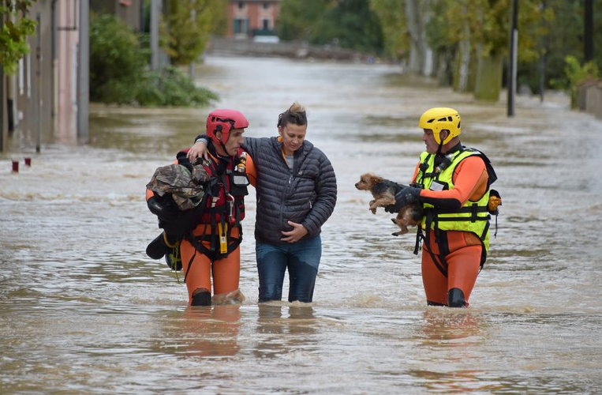 | Photographie B  





